# МИНИСТЕРСТВО ОБРАЗОВАНИЯ И НАУКИ РОССИЙСКОЙ ФЕДЕРАЦИИ

Федеральное государственное бюджетное образовательное учреждение высшего образования

"Югорский государственный университет"

**ПОГРУЖНЫЕ ЦЕНТРОБЕЖНЫЕ ЭЛЕКТРОНАСОСЫ ДЛЯ ДОБЫЧИ НЕФТИ**

# Методические указания

к практическим работам по дисциплине «Нефтегазопромысловое оборудование» для студентов очного и заочного обучения

по направлению 131000.62 "Нефтегазовое дело "

Ханты-Мансийск, 2016

Методические указания к практическим работам по дисциплине «Нефтегазопромысловое оборудование» для студентов направления 21.03.01 Нефтегазовое дело, Югорский государственный университет. – Ханты-Мансийск, 2016. – 31 с.

Составитель: к.т.н., доцент В.В. Бабарыкин

«Югорский государственный университет», 2016 г.

1. ПОГРУЖНЫЕ ЦЕНТРОБЕЖНЫЕ ЭЛЕКТРОНАСОСЫ ДЛЯ ДОБЫЧИ НЕФТИ
   1. Общие сведения

Погружной центробежный электронасос входит в комплект оборудования для эксплуатации нефтяных скважин, который принято называть «Установкой погружного центробежного электронасоса для добычи нефти», сокращенно УЭЦН.

Общий вид установки, представленной на рис.1.1., включает в свой состав наземное оборудование – трансформатор 8, станцию управления 7, оборудование устья нефтяной скважины 6 и погружное оборудование – центробежный насос 2 с электродвигателем и гидрозащитой 1, колонну подъемных труб 4, электрический кабель 3. Насос 2 с двигателем и гидрозащитой 1, собранный в единую сборочную конструкцию, устанавливается в скважине под уровень добываемой жидкости.

Отечественной промышленностью предусмотрен выпуск насосных установок обычного (УЭЦН) и модульного (УЭЦНМ) исполнения.

* + 1. Установки центробежных электронасосов обычного исполнения Установки скважинных центробежных электронасосов (УЭЦН)

предназначены для эксплуатации нефтяных скважин при различных условиях: в

чисто нефтяных и почти полностью обводненных скважинах; при содержании в откачиваемой жидкости газа и песка и жидкости с повышенной температурой.

В зависимости от условий эксплуатации, то есть от количества различных компонентов, содержащихся в откачиваемой жидкости, разработаны установки обычного исполнения (УЭЦН) и с повышенной коррозионной износостойкостью (УЭЦНК)

В зависимости от поперечного габарита скважинного электронасосоного агрегата установки подразделяют на следующие условные группы:

Группа УЭЦН 4 5 5А 6

Внутренний диаметр обсадной колонны, мм, не менее 112 127,7 130 144,3

Наружный диаметр насоса, мм 86 92 103 114

УЭЦН предназначена для откачки из нефтяных скважин пластовой жидкости (нефти, воды, нефтяного газа и механических примесей) со следующей характеристикой:

Максимальная плотность водонефтяной смеси, кг/м3 до 1400

Температура откачиваемой жидкости, 0С, не более 50-90

Максимальная объемная доля свободного газа на входе в насос,% 25

Максимальная концентрация сероводорода, г/л, не более 0,01 Максимальное содержание воды,% не более 99

Водородный показатель пластовой воды 6-8,5 Максимальная массовая концентрация твердых частиц, г/л 0,05

УЭЦНК применяют в жидкой среде с содержанием сероводорода в количестве 0,1-1,25 г/л. Механических примесей до 0,1 г/л.

* + 1. Установки центробежных электронасосов в модульной исполнении Установка скважинных центробежных насосов в модульном исполнении

предназначена для откачки пластовой жидкости (смесь нефти, попутной воды и нефтяного газа) из нефтяных скважин.

Установки выпускают в двух исполнениях: обычная УЭЦНМ и коррозионно-стойкая УЭЦНМК.

Жидкость, откачиваемая УЭЦНМ и УЭЦНМК, имеет слудеющую характеристику:

Максимальная кинематическая вязкость однофазной жидкости, при которой обеспечивается работа насоса без изменения

напора и к.п.д., мм2/с 1

Водородный показатель попутной воды 6-8,5 Максимальная массовая концентрация твердых частиц, г/л, не более 0,1 Микротвердость частиц по Моосу, баллы, не более 5

Максимальное содержание попутной воды,% не более 99

Максимальное содержание свободного газа у основания двигателя,

% (по объему) 25

Максимальная концентрация сероводорода, г/л,

* для установок обычного исполнения 0,01
* для установок коррозионностойкого исполнения 0,12

Температура перекачиваемой жидкости, 0С, не более 90

Оборудование установок погружных центробежных электронасосов принято обозначать следующим образом:

УЭЦНМ5-80-1950,

где У – установка; Э – электропривод (от погружного электродвигателя); Ц – центробежный насос; Н – нефтяной; М – модульный; 5 – группа насоса, характеризующая внутренний диаметр обсадной колонны скважины (в данном случае внутренний диаметр обсадной колонны 121,7 мм); 80- подача насоса, м3/сут, 1950- напор в метрах водяного столба жидкости.

В условном обозначении погружных насосных агрегатов буква «У» отсутствует. Подробная структура условных обозначений погружных насосов отечественного производства, принятая различными заводами-изготовителями, представлена ниже.

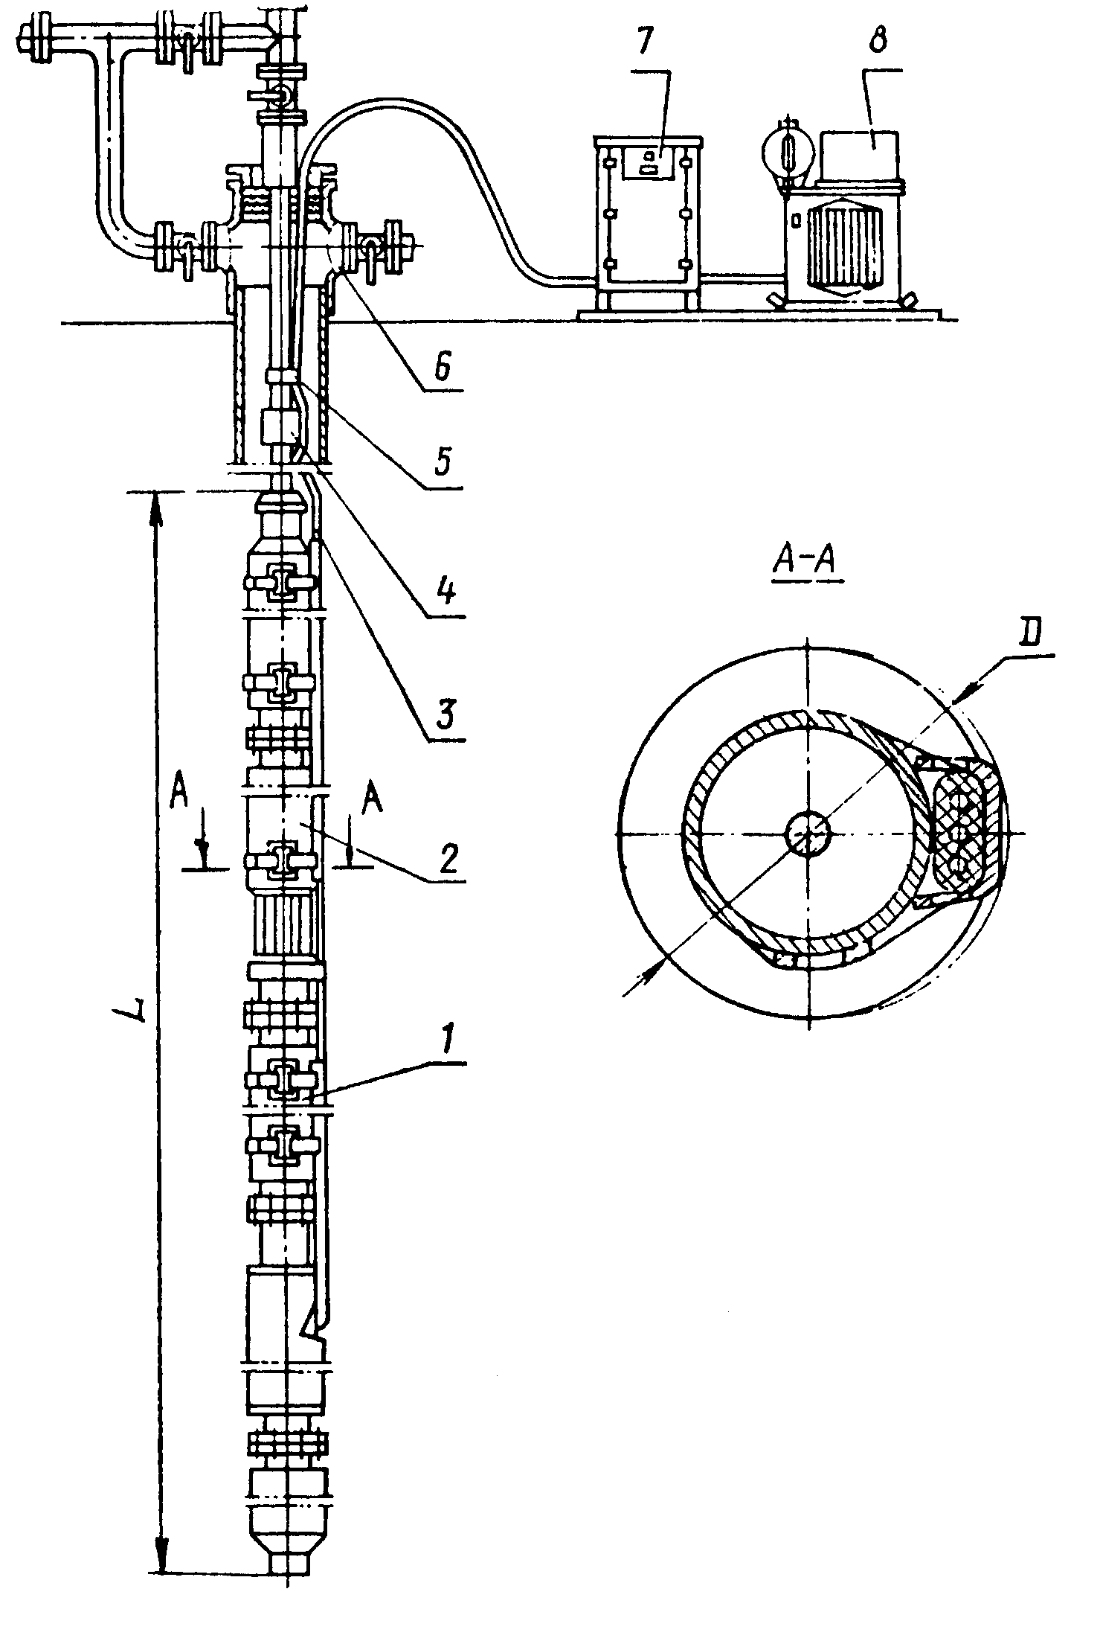

Рис. 1.1. Установка погружного центробежного электронасоса типа УЭЦН

1 – электродвигатель с гидрозащитой; 2 – насос; 3 – кабельная линия; 4 – колонна насосно-компрессорных труб; 5 – крепежный пояс;

6 -оборудование устья скважины; 7- станция управления; 8 – трансформатор

* 1. Условное обозначение насосов российского производства

1.2.1 Структура условных обозначений насосов

# ХЭЦН Х Х Х ХХ ХХ Х

Цифра «I» обозначает насос с газосепарато- ром по ТУ 3665-020-00220440-94; номер модификации по ТУ 3665-026-00220440-96 или варианты конструктивного исполнения по ТУ 3631-025-21945400-97; по ТУ 3631-

00217930-004-96 буква Л обозначает завод- изготовитель – «ЛЕМАЗ», цифра – номер модификации

Центробежный насос с приводом от погруж- ного электродвигателя

По ТУ 3631-025-21945400-97 буква А обоз-

начает завод-изготовитель – «АЛНАС»; по ТУ 3665-004-00217780-98 буква Д обознача- ет двухопорность ступени; по остальным ТУ буква М обозначает модульность

Буквы К, Т, КТ обозначают соответственно коррозионностойкое, теплостойкое или коррозионно-теплостойкое исполнения

группа насоса

подача насоса, м3/сут напор насоса, м

буква Г обозначает насос, эксплуатируемый с газосепаратором по ТУ 3665-026- 00220440-96

Насосы, предназначенные для работы в составе агрегата с газосепаратором, кроме газосепаратора типа 1МИГ, не имеют входного модуля.

* + 1. Структура условных обозначений насосов производства ЗАО «Новомет»

Продукция ЗАО «Новомет» - погружные модульные центробежные и центробежно-вихревые насосы пятого габарита для откачки пластовой жидкости с номинальной подачей 25, 50, 80 и 125 м3/сут. Все насосы оснащены порошковыми рабочими органами, что обеспечивает более высокий КПД насоса

вследствие высокой частоты поверхности проточных каналов и снижение вибронагруженности погружной установки из-за высокой точности заготовок рабочих колес.

Рабочие органы выпускаются одноопорной и двухопорной конструкций.

Центробежные насосы являются модернизацией существующих конструкций насосов и полностью взаимозаменяемы с ними как по гидродинамическим характеристикам, так и по размерам.

Освоен выпуск рабочих колес с центробежными и центробежно- вихревыми ступенями. Центробежно-вихревая ступень обеспечивает повышенный напор за счет диспергации пластовой жидкости. Центробежно- вихревая ступень взаимозаменяемая с серийными выпускаемыми центробежными ступенями.

1.2.2а Структура условного обозначение насосов с центробежными ступенями

# 1 ЭЦН П 5-25-500-К ТУ 3631-003-12058737-99

ступени с удлиненной втулкой рабочего колеса;

электроцентробежный насос; Пермь;

группа насоса*; номинальная подача, м3/сут;

напор при номинальной подаче, м; комплектация насоса.

ЭЦН П 5-50-550-К ТУ 3631-001-12058737-99

электроцентробежный насос; Пермь;

группа насоса*; номинальная подача, м3/сут;

напор при номинальной подаче, м; комплектация насоса.

2 ЭЦН П 5-80-1200-К ТУ 3631-003-12058737-99

ступени двухопорной конструкции

электроцентробежный насос; Пермь;

группа насоса*; номинальная подача, м3/сут;

напор при номинальной подаче, м; комплектация насоса.

1.2.2б Cтруктура условного обозначения насосов с центробежно- вихревыми ступенями

Центробежно-вихревые насосы (ВНН) отличаются конструкцией рабочего колеса – вихревой венец на ведущем диске обеспечивает ступеням непрерывнопадающую напорную характеристику.

Вихревой эффект обеспечивает высокую степень диспергации двух- и трехфазной пластовой жидкости и повышает напорность ступеней.

Насосы типа ВНН рекомендуется применять в скважинах с содержанием свободного газа на приеме до 50% без применения газосепаратора, а также в малоисследованных скважинах с нестабильным динамическим уровнем.

Пример запаси обозначения центробежного насоса (ЭЦН), имеющего ступень с удлиненной втулкой рабочего колеса (1), Пермь (П), группы насоса 5, с номинальной подачей 25м3/сут, напором при номинальной подаче 550 м, комплектации 06 при заказе, переписке и другой документации:

*1ЭЦНП5-25-550-06 ТУ 3631-003-12058737-99*

Структура условного обозначения центробежно-вихревого насоса

# 1 ВННП 5-25-500 (635) – К ТУ 3631-004-12058737-99

ступени с удлиненной втулкой рабочего колеса

центробежно-вихревой насос Пермь

Группа насоса* Номинальная подача, м3/сут

Напор при номинальной подаче, м Напор на левой границе рабочего диапазона, м

комплектация насоса ВННП 5-50-1100 (1200) – К ТУ 3631-002-12058737-99

центробежно-вихревой насос Пермь

Группа насоса* Номинальная подача, м3/сут

Напор при номинальной подаче, м Напор на левой границе рабочего диапазона, м

комплектация насоса

2 ВННП 5-80-1200 (1380) – К ТУ 3631-004-12058737-99

ступени с двухопорной конструкцией рабочего колеса

центробежно-вихревой насос Пермь

Группа насоса* Номинальная подача, м3/сут

Напор при номинальной подаче, м Напор на левой границе рабочего диапазона, м

комплектация насоса

*Группа насоса условно определяет внутренний диаметр обсадной колонны.

Пример записи обозначения центробежно-вихревого насоса (ВНН), имеющего ступень двухопорной конструкции (2), Пермь (П), группы насоса 5, с номинальной подачей 80 м3/сут, напором при номинальной подаче 1200 м, напором на левой границе 1380 м, комплектации 12 при заказе, переписке и другой документации:

*2ВННП5-80-1200(1380)-12 ТУ 3631-004-12058737-99*

* + 1. Структура условных обозначений модулей-секций ОАО «Лемаз»

# II МС 5 - 50 - N X XXXX

конструктивное исполнение исполнение по монтажу

номер секции

номинальная подача ступени (50 м3/сут) условный поперечный габарит (группа 5)

модуль-секция

конструктивное исполнение  (двухопорные)

Варианты исполнений модулей-секций

Исполнения по монтажу

Без обозначения – базовое обозначение;

**В** – верхняя (со встроенной ловильной головкой);

**Н** – нижняя (со встроенной приемной сеткой, только МС № 3 и № 4);

Конструктивные исполнения

Стандартное: **S**

Резистивные: **SVR, CR, CRH, CVR, CVRH, ARB, AR, ARH**

Пример условного обозначение насосов:

**II ЭЦН5-50-1500 CVR/GS**,

где IIЭЦН5-50 – типоразмер насоса;

1500 – условный напор насоса – средний суммарный напор насоса набора МС в метрах, округленный до 50;

CVR – конструктивное исполнение насоса;

/GS – с газосепаратором МН-ГСЛ5 (при комплектовании взамен входного модуля).

Варианты конструктивного исполнения

Насосы IIЭЦН5-50 могут быть изготовлены в 9 исполнениях, что предполагает возможность выбрать для конкретных условий насос с оптимальным соотношением цена/надежность.

Стандартные и коррозионностойкие исполнения могут комплектоваться газосепаратором МН(К)-ГСЛ5, при этом допустимое содержание свободного газа на воде в насос до 70% по объему.

Модель-секция любого номера может быть собрана в варианте верхней секции насоса (со встроенной ловильной головкой), МС №3 и №4 – также в варианте нижней секции (со встроенной приемной сеткой).

Таблица 1.1. Характеристика вариантов исполнения насосов

|  |  |  |
| --- | --- | --- |
| Наименование | Условное обозначение | Характеристика |
| 1 | 2 | 3 |
| Стандартное исполнение | S (стандарт) | Для нормальных условий эксплуатации. Оснащено двухопорной рабочей ступенью (ДРС) из модифицированного чугуна |
| Стандартное с повышенной вибростойкостью | SVR  (standard/vibrate- resistant) | МС оснащены промежуточными подшипниками |
| Повышенной коррозионной стойкости | CR  (corrosive-resistant) | Общая стойкость в средах с рН от 5 до 8. ДРС из чугуна «нирезист» |
| Повышенной коррозионной и вибростойкости | CVR  (corrosive-vibrate- resistant) | ДРС из чугуна «нирезист», МС с промежуточными подшипниками |

Продолжение таблицы 1.1.

|  |  |  |
| --- | --- | --- |
| 1 | 2 | 3 |
| Коррозионно- стойкое | CRH  (H2S-corrosion resistant) | Стойкость в сероводороде с концентрацией до 1,25 г/л. ДРС из чугуна «нирезист». Валы из сплава «К-монель» |
| Коррозионно- вибростойкое | CVRH  (H2S-corrosion/vibrate- resistant) | Стойкость в сероводороде с концентрацией до 1,25 г/л. ДРС из чугуна «нирезист», МС с промежуточными подшипниками, валы из сплава «К-монель» |
| С подшипниками повышенной износостойкости | ARB  (abrasive-resistant bearing) | ДРС из чугуна «нирезист», МС с износостойкими основными и промежуточными подшипниками и пятой. КВЧ до 0,2 г/л. |
| Повышенной износостойкости | AR  (abrasive-resistant ) | ДРС из чугуна «нирезист» с износостойкими осевыми опорами. МС с износостойкими основными и промежуточными подшипниками и пятой. КВЧ до 1 г/л. |
| Износостойкое | ARH  (High abrasive-resistant) | ДРС из материала с высокой коррозионной и износостой- костью, износостойкие опоры ДРС, подшипники и пята. КВЧ до 2 г/л. |

1. Устройство погружных насосов российского производства
   1. Погружной центробежный насос типа ЭЦН

Погружной центробежный насос для добычи нефти представляет собой высоконапорный многоступенчатый насос вертикального исполнения, предназначенный для работы с погружением его под уровень добываемой жидкости в скважине. Выпускаемые для нефтяной отрасли

насосы содержат от 130 до 415 ступеней, размещаемых внутри корпусов секций, соединяемых между собой посредством фланцевых соединений. Выпускаются насосы в двух-, трех- и четырех секционном исполнении. Секции подразделяются на «нижнюю», «верхнюю» секции и конструктивно являются не взаимозаменяемыми [1,5].

Длина секции до 8300 мм. Наружный диаметр корпуса у всех собранных секций одинаковый и зависит от поперечного сечения скважины. В соответствии с этим образованы условные группы 5, 5А, 6. В группу 5 - 92 мм, группу 5А – 103 мм, группу 6 – 114 мм.

Верхняя секция насоса имеет ловильную головку для соединения на резьбе с колонной подъемных насосно-компрессорных труб, и нижний фланец для соединения с верхней секцией, а в нижней приемной устройство (основание), защищенной сеткой для отбора добываемой жидкости.

Секция насоса, рис.2.1, состоит из цилиндрического корпуса 2, внутри которого установлены ступени насоса, представляющие собой собранные на валу 9 рабочие колеса 7 и направляющие аппараты 6, закрепленные неподвижно в корпусе 2. Сверху корпуса установлен ниппель, а снизу в корпус на резьбе навинчено основание насоса 13 и приемными отверстиями и фильтрующей сеткой 14, через которые жидкость из скважины поступает к первой ступени насоса.

Верхний конец вала 9 установлен в радиально-упорном подшипнике скольжения 5, получившим название «пята» или «гидродинамическая пята», обеспечивающая восприятие осевой нагрузки, действующей на валу. Нижний конец вала 9 размещен на радиальном подшипнике скольжения 11, установленном в основании 13.

Рабочие колеса 7 устанавливаются на валу на продольной призматической шпонке 10 по ходовой посадке и могут свободно перемещаться вдоль вала в пределах осевой направляющего аппарата. В дисках рабочих колес с двух сторон по торцам запрессованы кольца (из текстолита и резины), которые с цилиндрическими буртиками направляющих аппаратов образуют *осевые* подшипники в каждой ступени. Таким образом, обеспечивается разгрузка вала насоса от осевых усилий, возникающих на рабочих колесах, с передачей его на корпус насоса. Кроме того, между рабочими колесами устанавливаются на валу латунные втулки, которые, вращаясь в ступицах направляющих аппаратов, исполняют роль *радиальных* подшипников вала насоса.

* 1. .Погружной центробежный модульный насос типа ЭЦНМ

Погружной центробежный модульный насос разработан и создан для замены насоса типа ЭЦН, для улучшения его ремонтопригодности и более широкого использования принципа взаимозаменяемости узлов и агрегатов погружных насосов. Погружной центробежный модульный насос – высоконапорный многоступенчатый вертикального исполнения, секционный. Соединение секций насоса между собой, а также к электродвигателю и гидрозащите – фланцевое. Уплотнение соединений осуществляют резиновыми кольцами. Длины секций от 3000 до 5500 мм [2] .

Насосы в зависимости от поперечного габарита подразделяются на группы: 4, 5, 5А, 6. Группа насоса условно определяет минимальный внутренний диаметр эксплутационной колонны скважины. Диаметры корпусов насосов: в группе 4 - 86 мм, в группе 5 – 92 мм, в группе 5А – 103 мм и в группе 6 – 114 мм . Технические характеристики насосов обычного, коррозионностойкого,теплостойкого и коррозионно-теплостойкого исполнений одинаковы.

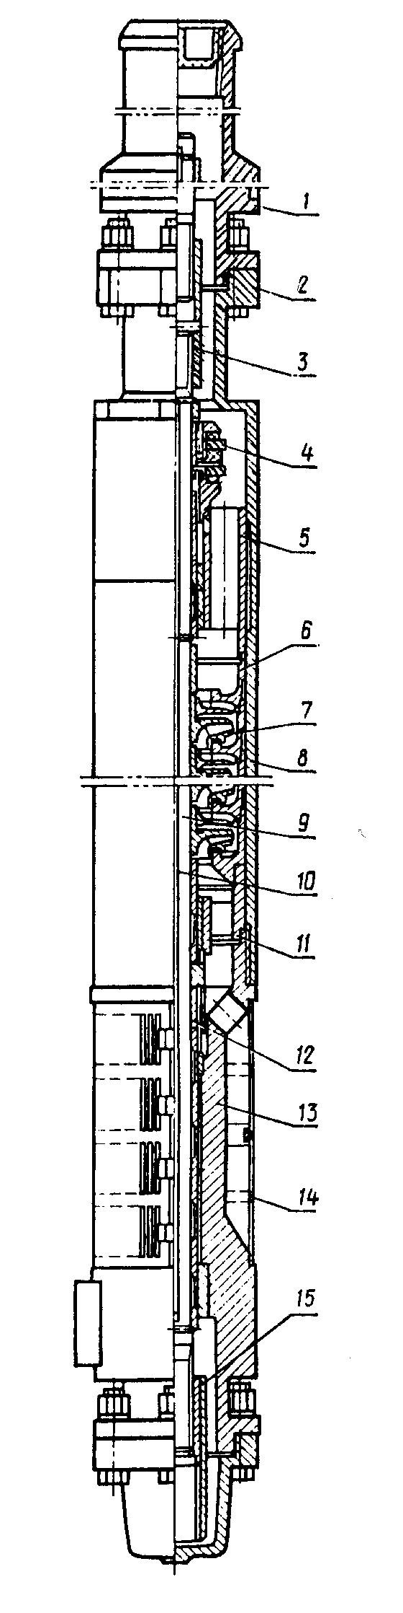

Рис.2.1.Насос типа ЭЦН

1 – верхняя секция с ловильной головкой; 2 – нижняя секция; 3 – шлицевая муфта; 4 – опорная пята; 5 – корпус подшипника; 6 – направляющий аппарат; 7 – рабочее колесо; 8 – корпус; 9 – вал; 10 – шпонка; 11 – подшипник скольжения; 12 – защитная втулка; 13 – основание; 14 – сетка (фильтр);

15 – приводная муфта.

Конструктивно насос состоит, рис.2.2, из *входного* модуля, модулей-

*секций*, модуля-*головки*, обратного и сливного клапанов.

*Входной* модуль, рис.2.3., представляет собой основание 1 с отверстиями для прохода пластовой жидкости внутрь насоса, защищенной сеткой 4 и двух фланцевых соединений по торцам. Внутри основания 1 на втулках подшипника

3 размещается вал 2 с защитными втулками 5, шлицевой муфтой 6 для соединения вала модуля с валом гидрозащиты. При помощи шпилек модуль верхним концом соединяется с модулем –секцией, а нижним концом к гидрозащите электродвигателя.

Модуль-*секция*, рис.2.4., состоит из корпуса 8, вала 2, пакета ступеней (рабочих колес 7 и направляющих аппаратов 6), верхней осевой опоры 3, верхнего радиального подшипника 4, нижнего подшипника 9. На верхнюю часть корпуса 8 навинчена головка 1 с фланцевым соединением в верхней части. В нижнюю часть корпуса ввинчено основание 11 с фланцевым соединением в нижней части и двумя ребрами 10 для прокладки, крепления и защиты плоского кабеля от механических повреждений. Вал 2 с двух концов имеет шлицы для соединений посредством шлицевых муфт к валу входного модуля и валов других модулей-секций. Валы модулей-секций всех групп насосов, имеющих одинаковые длины корпусов (2, 3 и 5 м), унифицированы по длине.

Модуль-*головка*, рис.2.5, состоит из корпуса 1, с одной стороны которого имеется коническая резьба для соединения с обратным клапаном или насосно- компрессорными трубами, с другой стороны – фланец для соединения с модулем-секцией. На наружной поверхности корпуса посредством болтов прикреплены ребра 2 для прокладки и защиты кабеля. Модуль-головки насосов группы 5 и 5А имеют резьбу муфты насосно-компрессорной трубы «гладкой», диаметром 73 мм, а модуль-головки насосов группы 6 имеют два исполнения с резьбой муфты 73 и 89 мм гладких труб.

* 1. .Погружной центробежный насос с двухопорными рабочими ступенями

Погружные центробежные электронасосы ОАО «Лемаз» модульного исполнения, получившие обозначение II ЭЦН5-50 и название «повышенной долговечности», предназначены для подъема пластовой жидкости из нефтяных скважин с внутренним диаметром обсадной колонны не менее 121,7 мм при наличии осложняющих факторов. Насосы могут поставляться в стандартном или в одном из резистивных исполнений в зависимости от условий эксплуатации. Насос – центробежный секционный (модульный) многоступенчатый, состоит (рис.2.6.) из набора модулей-секций и входного модуля (или газосепаратора). Тип соединения «модулей-секций» (МС) –

«фланец-корпус» .

Верхняя модуль-секция имеет встроенную ловильную головку. Имеется вариант модуль-секции со встроенной приемной сеткой. Ступень насоса двухопорная, с увеличенной площадью радиальных и осевых опор и улучшенной защитой от проникновения механических частиц в зоны трения.

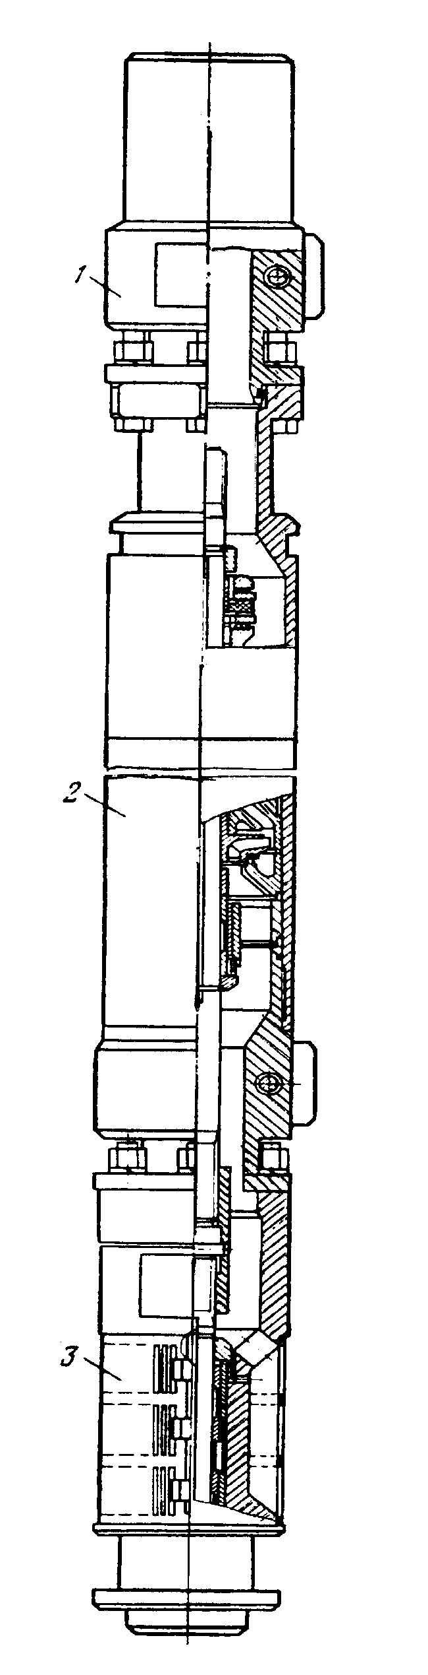

Рис. 2.2. Насос погружной модульный типа ЭЦНМ

1 – модуль-головка; 2 – модуль секция; 3 – модуль входной.

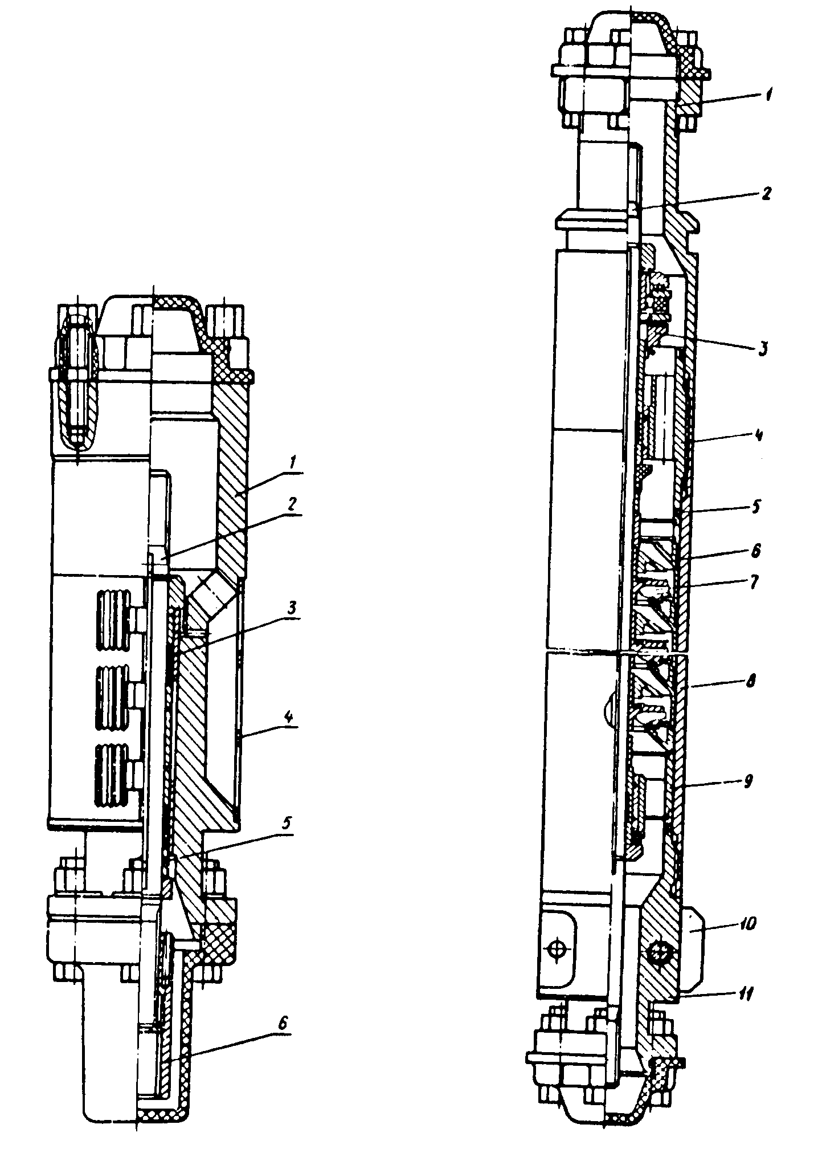

Рис. 2.3. Входной модуль насоса Рис. 2.4. Модуль-секция насоса ЭЦНМ ЭЦНМ

1 – основание; 2 – вал; 1 – головка; 2 – вал;

1. – втулка подшипника; 3 – опора; 4 – верхний
2. – сетка; 5 – защитная подшипник; 5 – кольцо втулка; 6 – шлицевая муфта 6 – направляющий

аппарат; 7 – рабочее колесо; 8 – корпус;

9 – нижний подшипник; 10 – ребро;

11– основание.

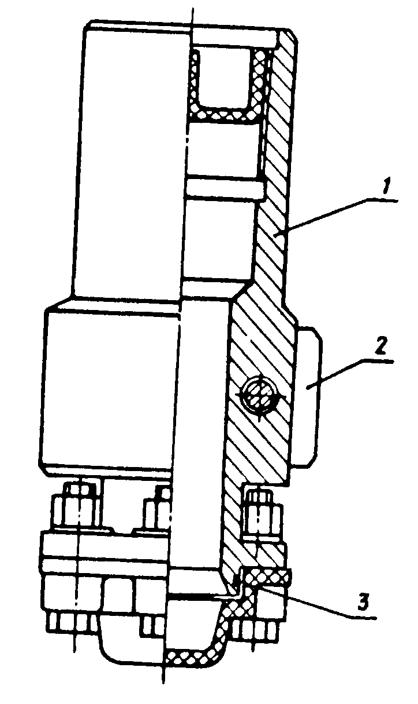

Рис. 2.5. Модуль-головка насоса

1 – корпус; 2 – ребро; 3 – кольцо.

Примененные технические решения и материалы обеспечивают увеличенные ресурс работы ступеней и насосов в целом по сравнению с одноопорными ступенями.

3.Особенности конструкций погружных насосов 3.1.Устройство ступени насоса

Основным рабочим органом, обеспечивающим передачу энергии от вала насоса потоку перекачиваемой жидкости, является ступень центробежного насоса.

Ступенью погружного насоса принято называть сборку рабочего колеса и направляющего аппарата, работающих совместно. В отечественных конструкциях погружных насосов промышленное применение получили ступени с рабочими колесами *плавающего* типа, то есть рабочие колеса могут свободно перемещаться вдоль вала насоса в пределах осевой высоты направляющего аппарата, и воспринимающие крутящий момент от вала насоса при помощи шпонки. Такое решение предназначено для снятия осевых усилий, возникающих на рабочем колесе одностороннего входа, с вала насоса и передачей его на корпус соответствующего направляющего аппарата и далее на корпус насоса.

Конструктивно такое решение осуществляется установкой на переднем и заднем дисках рабочего колеса методом запрессовки «текстолитовых» или

«резиновых» опорных шайб (колец), а в направляющем аппарате, в месте контакта с этими шайбами,

17

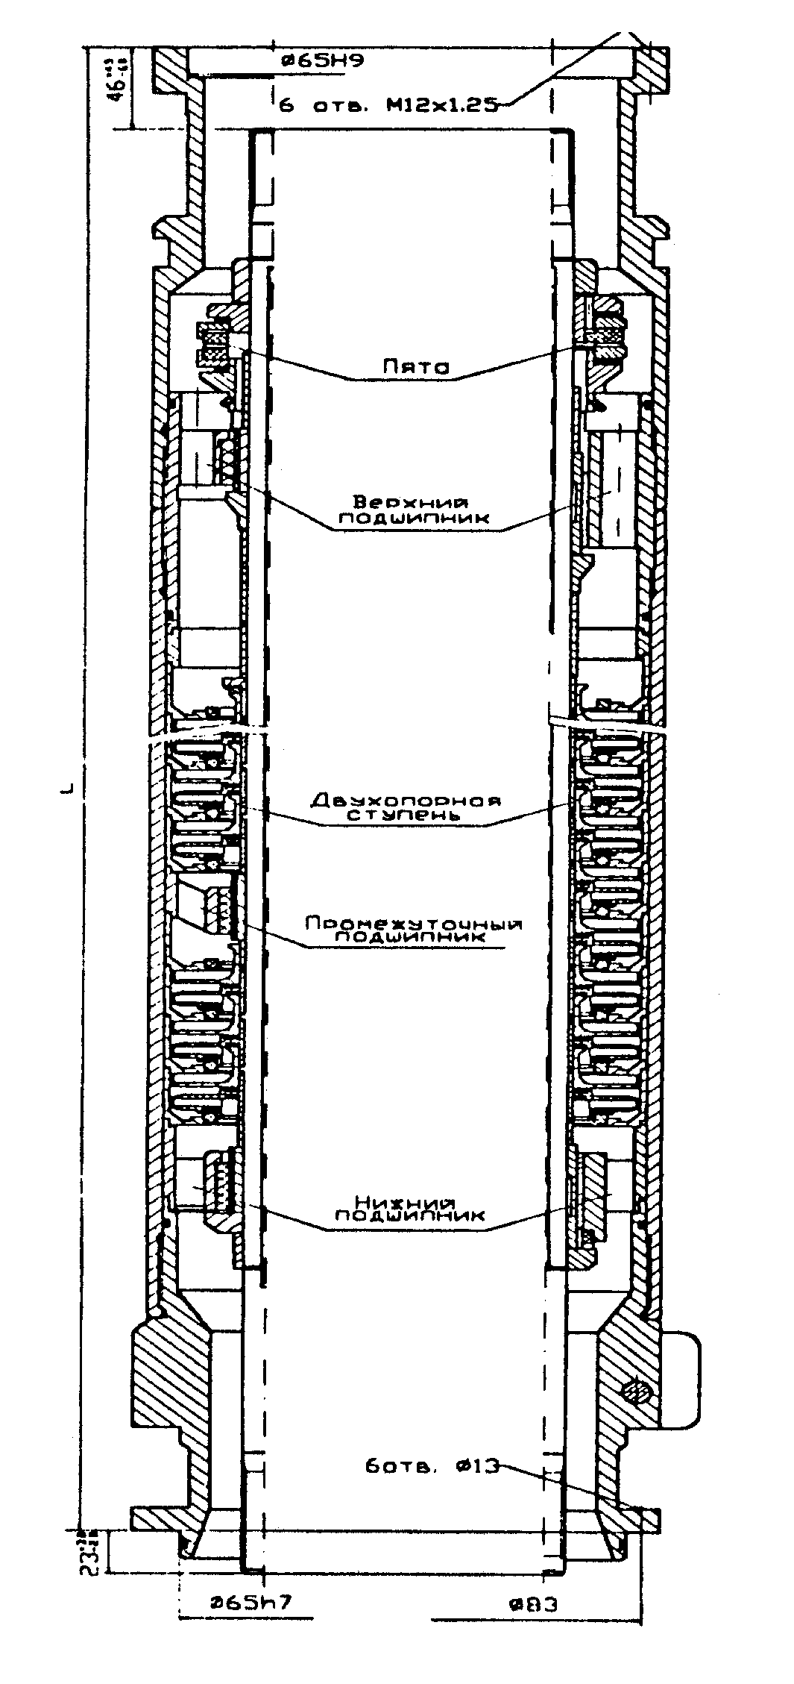

Рис. 2.6. Общий вид модуля-секции насоса IIЭЦН5-50

левая часть схемы для исполнений: SVR, CVR, CVRH, ARB, AR, ARH;

правая часть схемы для исполнений: S, CR, CRH

изготовлены цилиндрические выступы (буртики), которые образуют в каждой ступени насоса осевой подшипник скольжения, воспринимающий осевое усилие, возникающее на рабочем колесе.

В каждой ступени, таким образом, имеется осевая и радиальная опоры (подшипники), работающие в потоке перекачиваемой жидкости. Интенсивному износу подвергаются поверхности трения осевых опор рабочего колеса и радиальных и осевых опор направляющих аппаратов.

Повышение долговечности ступеней осуществляется подбором соответствующих износостойких и коррозионностойких материалов, конструктивными, технологическими решениями, обеспечивающими уменьшение осевой и радиальной нагрузки на опоры ступени, уменьшение осевой силы, действующей на рабочее колесо.

Использование *плавающего* типа рабочих колес позволяет собирать на очень тонком валу (17-25мм) большое количество рабочих колес (до 40-200 в секции) и разгрузить вал от чрезмерных осевых сил, создаваемых рабочими колесами.

Направляющие аппараты отечественных насосов изготавливались ранее двух типов, получивших название *радиального* и *осевого* типов, соответственно им называются и ступени отечественных насосов. Конструкции ступеней с радиальным и осевым направляющими аппаратами представлены на рис.3.1 *а* и *б*. Ступень с «радиальным» направляющим аппаратом называется вследствие радиального расположения каналов, в которых кинетическая энергия потока жидкости, выходящей из каналов рабочего колеса, преобразуется в потенциальную. Такая ступень гидравлически более совершенная, имеет более простую геометрию, удобна в производстве, но имеет малую подачу (20-40 м/сут).

Ступень с «осевым» направляющим аппаратом названа условно, так в ней расположение каналов, преобразующих кинетическую энергию потока в потенциальную, приближается к осевому. Если же использовать общепринятую терминологию гидравлических машин- это классический вариант направляющего колеса «радиально-осевого» типа или «полуосевого», но в промысловом деле прижилось обозначение «осевого» типа, которым мы и будем пользоваться в дальнейшем. Ступень с осевым направляющим аппаратом обеспечивает большую подачу (40-1000 м/сут), более простую геометрию и получила массовое применение при изготовлении отечественных конструкций погружных насосов, практически вытеснив «радиальную» ступень, которая в настоящее время уже не производится.

В зависимости от содержания механических примесей в добываемой продукции скважин следует различать две конструктивные схемы ступеней с осевым направляющим аппаратом, представленные на рис.3.1*б*. На рис.3.2 представлена ступень, работающая с жидкостью, не содержащей механических примесей. Направляющий аппарат такой ступени отлит из специального легированного чугуна с последующей механической обработкой. При этом в отверстие направляющего аппарата, в котором вращается втулка вала (разделяющая рабочие колеса на валу друг о друга), может быть запрессована

втулка из бронзы, латуни или другого материала.

Для работы с жидкостью, содержащей механические примеси, используется ступень *износостойкого* насоса, рис.3.3. В такой конструкции рабочее колесо 2 имеет удлиненный торец, перекрывающий поверхность вала в месте его размещения внутри ступицы направляющего аппарата. В рабочем колесе с двух сторон запрессованы шайбы из *резины* (вместо текстолитовых шайб). Осевой опорой (нижней) колеса является стальное кольцо 4 (из стали 40Х, закаленное до твердости НРС 50-55), запрессованная в направляющий аппарат 1.

В погружных насосах используются рабочие колеса закрытого типа одностороннего входа, изготавливаемые методом отливки из чугуна, цветных металлов или методом прессовки из пластмассы.

Рабочие колеса по конструкции лопаточного аппарата в погружных насосах отечественного производства выполняются с цилиндрическими (ЦА) (радиальными) лопатками и лопатками двоякой кривизны, иногда их называют наклонно-цилиндрическими. [3]

Рабочие колеса называются с цилиндрическими лопатками (ЦЛ), если касательная, проведенная к линии пересечения лопатки с диском рабочего колеса на большей части ее диска, образует с осью вала угол, близкий к 900, рис.3.4. Такие рабочие колеса имеют коэффициент быстроходности ns= до 90, повышенные гидравлические сопротивления, но имеют минимальную осевую высоту.

Рабочие колеса называются наклонно-цилиндрическими (с лопаткой двоякой кривизны), если касательная проведения к линии пересечения лопатки с диском рабочего колеса, на большей части ее диска, образует с осью вала острие угла. Эти углы становятся острее по мере по мере приближения к входному отверстию рабочего колеса, рис. 3.4.

Рабочие колеса с лопатками двоякой кривизны обладают коэффициентом быстроходности ns90, имеют более высокий к.п.д., однако, изготовление их сложнее, чем рабочих колес с цилиндрическими лопатками.

Ступени с цилиндрическими лопатками рабочих колес и направляющих аппаратов используются в насосах с наружным диаметром 86 и 92 мм на подачи 125 м3/сут, в насосах диаметром 103 мм на подачи до 160 м3/сут, и диаметром 114 мм с подачами до 250 м3/сут.

Ступени изготавливаются с наружным диаметром 70, 80, 90, 100 мм.

Массовое применение в отечественных насосах получили одноопорные ступени. В конструкции неизносостойкой ступени, рис. 3.5, на переднем (со стороны входа жидкости) и заднем дисках рабочего колеса запрессованы текстолитовые кольца 5 и 6, образующие с цилиндрическими выступами направляющих аппаратов осевой подшипник ступени.

Конструкция двухопорной ступени отечественного производства представлена на рис. 3.6. На рабочем колесе дополнительная осевая опора в виде запрессованного текстолитового кольца 3 размещена на ступице рабочего колеса со стороны переднего диска.

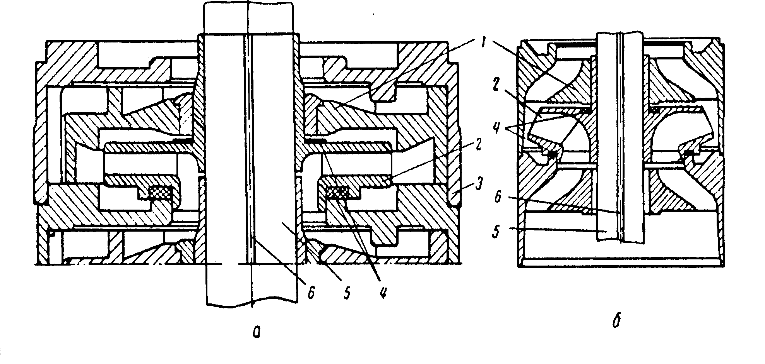

Рис.3.1.Ступень с радиальным (*а*) и осевым *(б)* направляющим аппаратом.

1 – направляющий аппарат; 2 – рабочее колесо; 3 – обойма (корпус) направляющего аппарата; 4 – опорные шайбы; 5 – вал; 6 – шпонка.

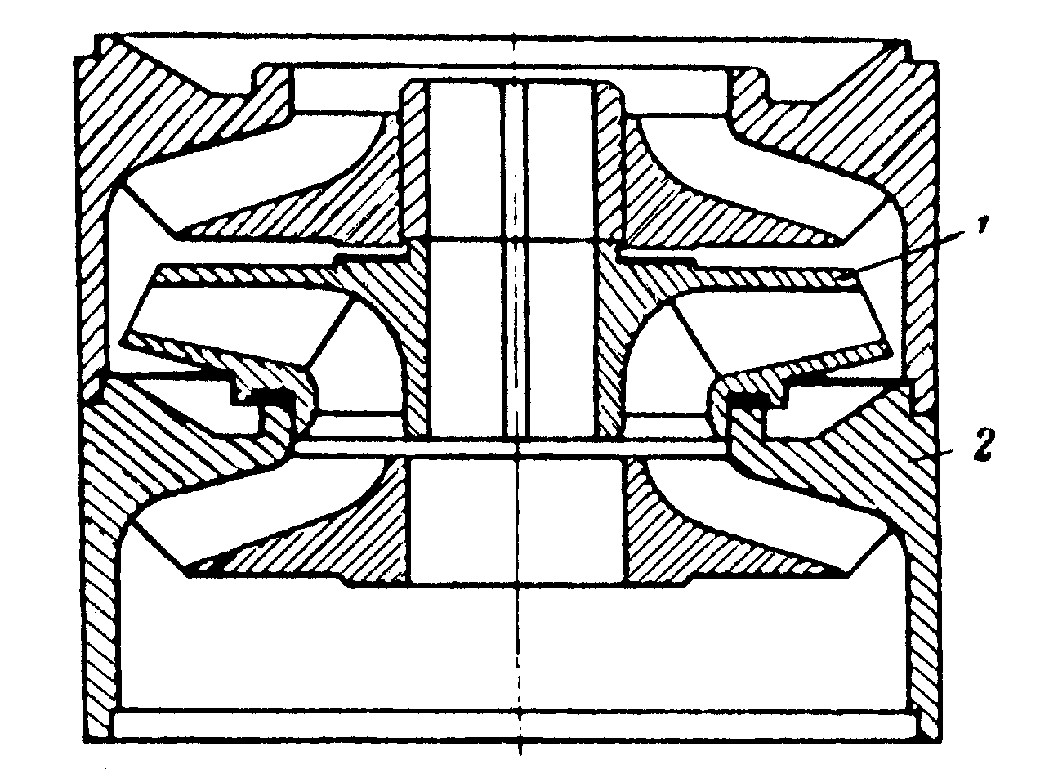

Рис.3.2. Схема ступени насоса.

1 – рабочее колесо; 2 – направляющий аппарат.

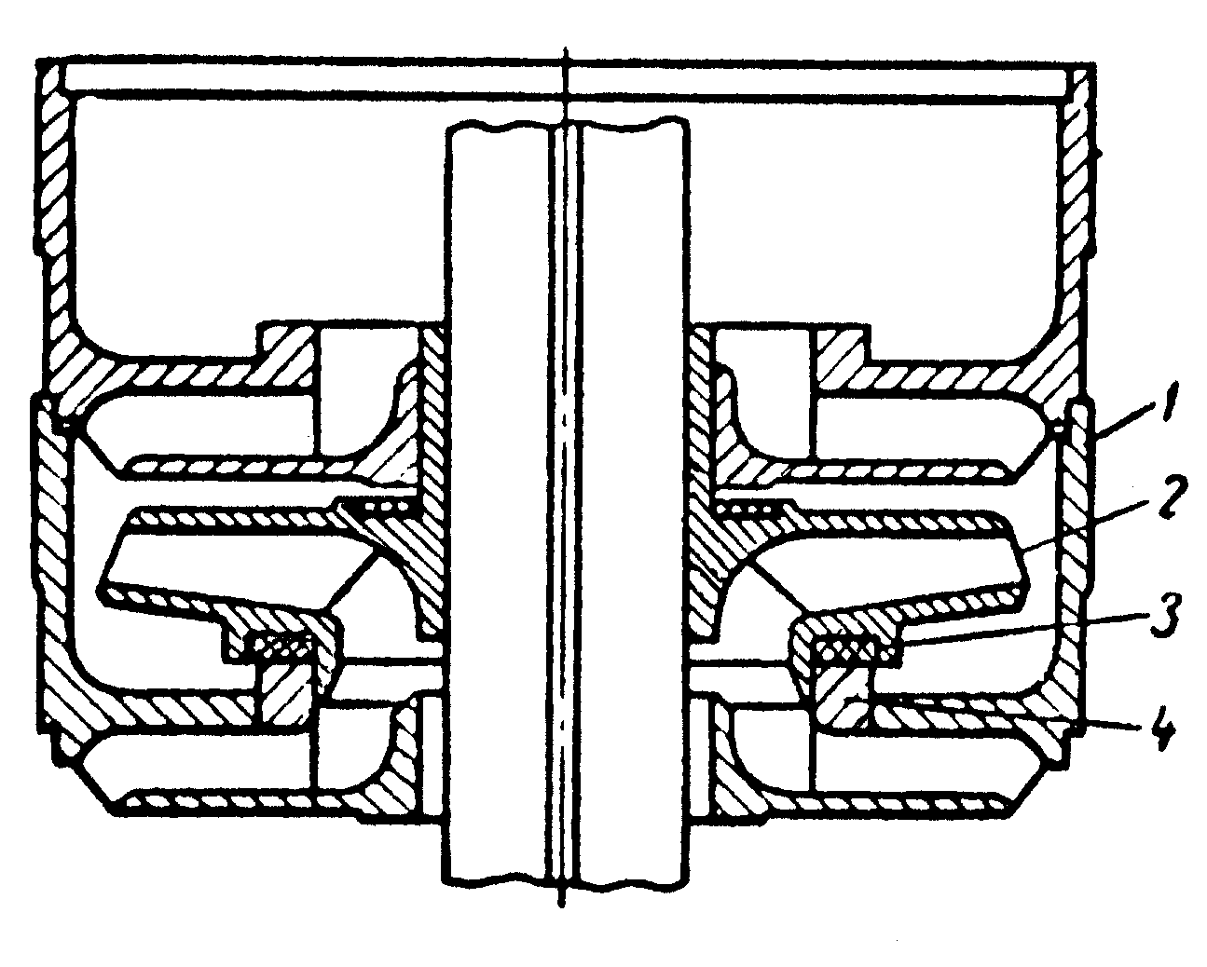

Рис. 3.3.Ступень погружного центробежного износостойкого

насоса. 1 – направляющий аппарат; 2 – рабочее колесо; 3 – кольцо резиновое; 4- кольцо стальное

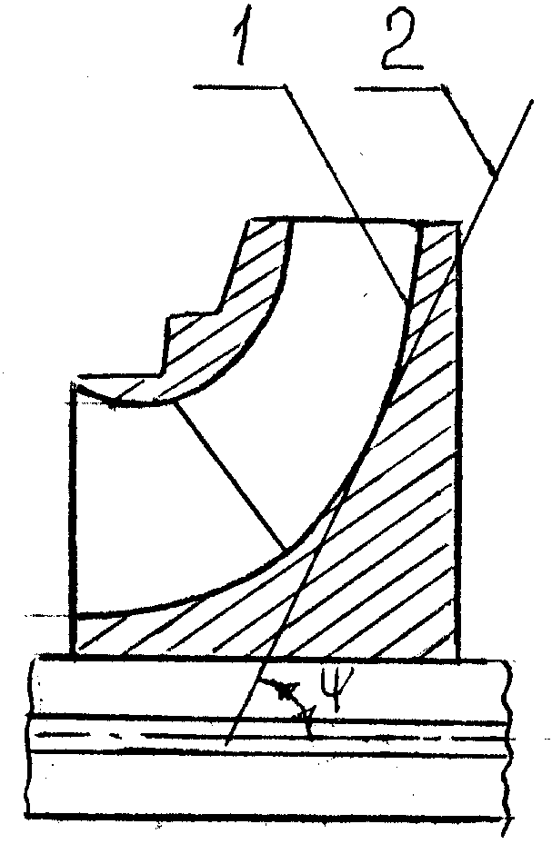

Рис. 3.4. Рабочее колесо с лопатками двоякой кривизны

1 – линия пересечения профиля лопатки с задним диском колеса; 2 – касательная к профилю линии пересечения профиля лопатки.

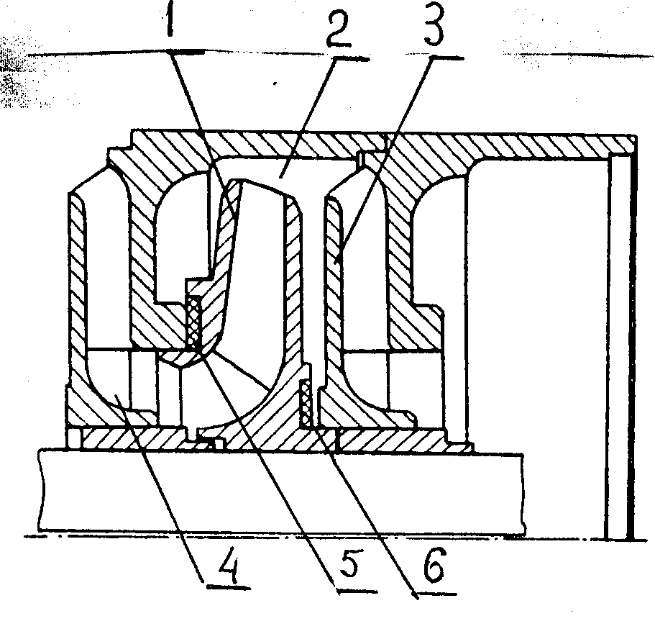

Рис. 3.5. Одноопорная ступень центробежного насоса

1 – рабочее колесо; 2,4 – безлопаточные кольцевые каналы; 3 – направляющий аппарат; 5 и 6 – кольца текстолитовые переднего и заднего диска колеса.

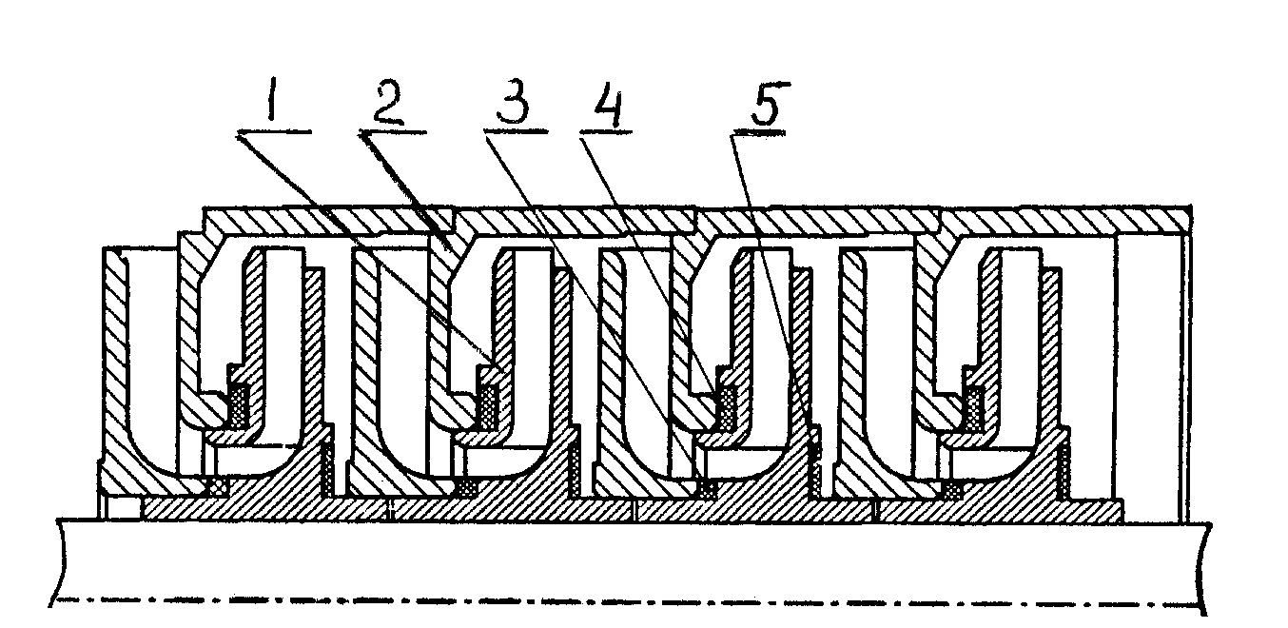

Рис.3.6. Двухопорная ступень центробежного насоса

1 – рабочее колесо; 2 – направляющий аппарат; 3 – дополнительное кольцо переднего диска; 4 – основное кольцо переднего диска; 5 – кольцо заднего диска.

Основное кольцо 4 переднего диска и дополнительное 3 опираются в торцевые буртики направляющего аппарата, образуют осевую опору, несущую основную осевую нагрузку, возникающую на рабочем колесе. Кольцо 5 на заднем диске воспринимает осевую нагрузку при всплытии рабочего колеса, также как и в одноопорной ступени.

Такое техническое решение позволяет в двухопорной ступени использовать направляющий аппарат от одноопорной ступени без изменений.

В случае износа ступицы рабочего колеса возможен ремонт его способом отрезания с обоих концов ступицы и в паре с втулкой защитной вала, рабочее колесо превращается в одноопорную конструкцию, а направляющий аппарат используется тот же. Таким образом конструкция отечественной двухопорной ступени обладает высокой ремонтопригодностью.

3.2. Центробежно-вихревая ступень насоса

В ЗАО "Новомет" г. Пермь разработаны, созданы и испытаны ступени погружного насоса, получившие название центробежно-вихревых с условным обозначением ВНН5-25, ВНН5-80, где 5 – типоразмер насоса, 25, 50, 80 – подача в м3/сут.

Рабочее колесо и общий вид центробежно-вихревой пары представлен на рис. 3.7 и 3.8 . Особенностью конструкции является рабочее колесо, на заднем диске 1 которого размещен дополнительный вихревой венец в виде вихревых лопаток 5, рис. 3.7. В центробежно-вихревой ступени, рис. 3.8, используются двухопорные конструкции рабочих колес 1, а направляющий аппарат 2 используется без изменений, как и в одноопорной конструкции, Рабочие органы насосов ВНН являются модернизацией существующих конструкций ступеней центробежных погружных насосов ЭЦНМ.

Дополнительные лопатки на заднем диске рабочего колеса исполняют роль диспергатора (турбулизатора), обеспечивая увеличение напора на 11 23%, и создавая более совершенную напорную характеристику Q-H. Центробжно- вихревая ступень создает вихревой эффект, чем обеспечивается эффктивное диспергирование газоводонефтяной среды и существенно повышается напорность насоса во всем диапазоне подач, особенно, при малых подачах, при этом сохраняется высокий к.п.д. ступеней. В результате насосы с центробежно- вихревыми ступенями могут эксплуатироваться в скважинах при повышенном содержании свободного газа и без установки газосепараторов, при этом иметь эффективный напор больше, чем у ЭЦН с серийными центробежными ступенями.

3.3.Подшипниковые узлы погружных насосов

Подшипниковые узлы скважинного центробежного электронасоса являются одним из основных узлов, определяющих долговечность и работоспособность насосного агрегата. Они работают в среде перекачиваемой жидкости, являются подшипниками скольжения.

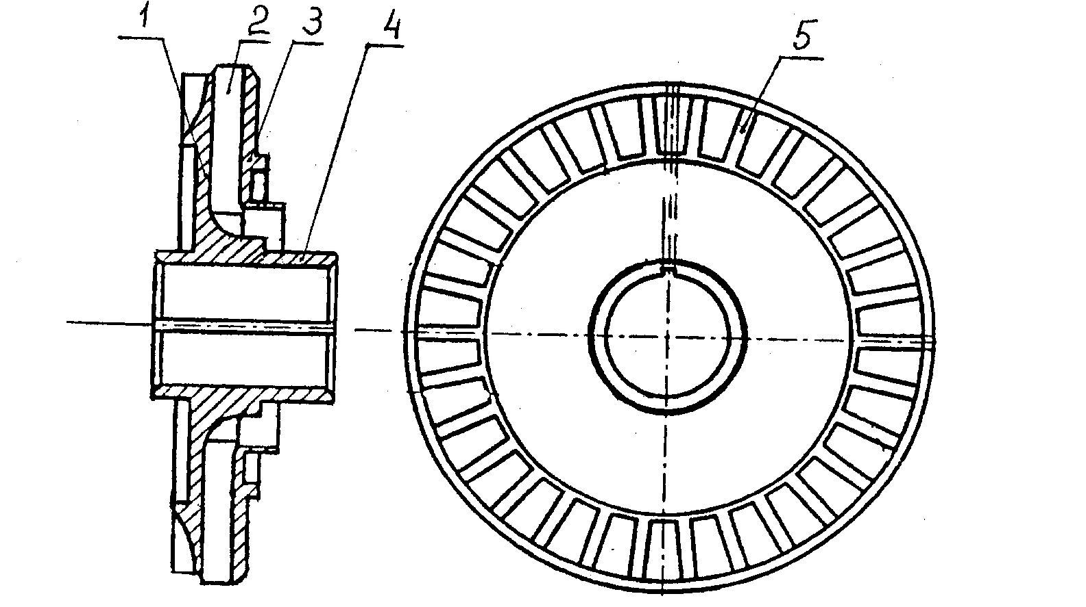

Рис. 3.7.Рабочее колесо двухопорное центробежно-вихревой ступени насоса

1 – задний диск; 2 – лопатки центробежные; 3 – передний диск; 4 – ступица; 5 – лопатки вихревые.

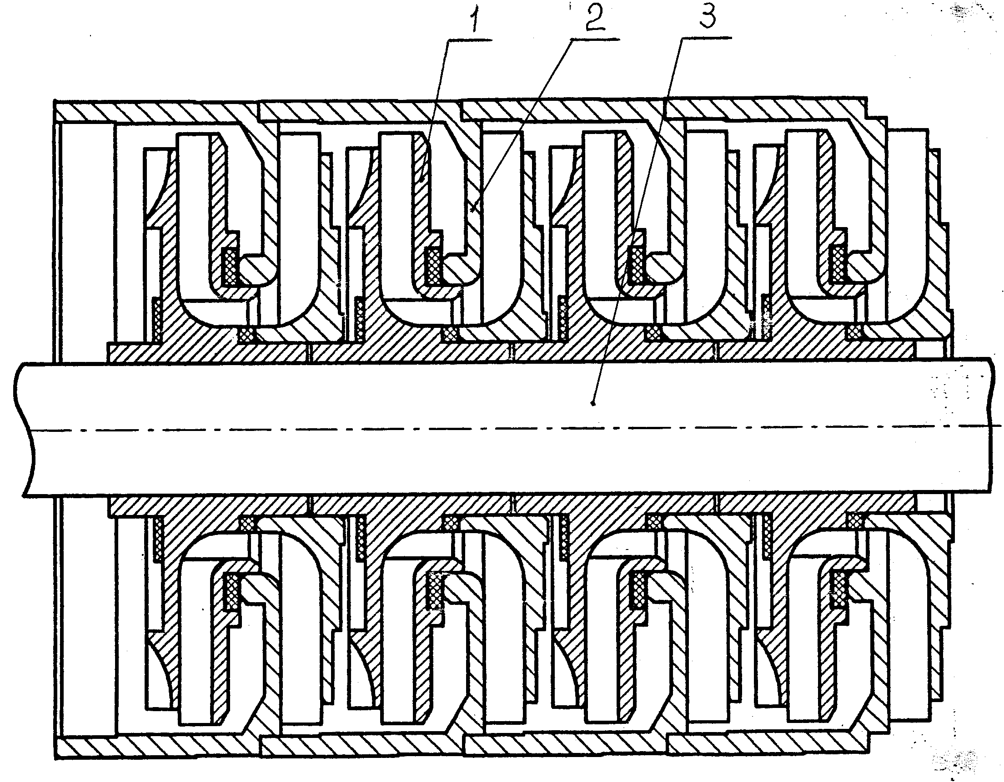

Рис. 3.8. Центробежно-вихревые ступени с двухопорными рабочими колесами

1 – рабочее колесо; 2 – направляющий аппарат; 3 – вал

Их поверхности трения подвергаются износу. Интенсивность износа зависит от наличия в добываемой жидкости механических примесей, коррозионно-активных элементов, наличия смол, парафина и т.п., а также конструктивного исполнения подшипниковых узлов, используемых для их изготовления материалов, технологии изготовления, Для восприятия радиальных и осевых нагрузок на валу насоса подшипникового узла принято подразделять на осевые и радиальные.

* + 1. Радиальные подшипники ранних моделей насосов

Радиальные усилия на валу погружного насоса воспринимаются подшипниками скольжения, работающими в потоке добываемой продукции скважины. В насосах типа ЭЦН радиальные подшипники расположены в верхней и нижней части корпуса секции, а в нижней секции насоса в верхней части корпуса и в основании, ввинченном на резьбе в нижнюю часть корпуса секции. Кроме того, между рабочими колесами устанавливаются на валу латунные втулки, которые, вращаясь в отверстиях направляющих аппаратов, также служат радиальными подшипниками скольжения в каждой ступени насоса.

В насосах износостойких типа ЭЦНИ для ограничения продольного изгиба вала применяют промежуточные радиальные опоры, которые в зависимости от типа насоса монтируют в корпусе через 16-25 ступеней (на расстоянии от 650 до 1000 мм) вместе с направляющими аппаратами. Промежуточная опора представляет собой резинометаллический подшипник, запрессованный в корпус, рис.3.9. Рабочая поверхность подшипника, выполненная из резины 8470, имеет длину 45-55 мм и восемь продольных каналов для образования жидкостной смазки трущихся поверхностей вала и подшипника. Наружный диаметр корпуса подшипника соответствует наружному диаметру направляющего аппарата насоса.

Следует помнить, что использование промежуточных радиальных опор уменьшает количество ступеней, размещенных в секции насоса и, следовательно, уменьшается напор насоса по сравнению с насосом ЭЦН обычного исполнения.

2.5.2б Радиальные подшипники серийного производства

В модуль-секциях насоса серийного производства обычного исполнения концы вала размещаются в двух радиальных подшипниках: верхнем (рис. 3.10, позиция 10, 11) и нижнем (рис.3.11, позиция 4, 5).

Радиальный подшипник представляет собой цилиндрический корпус с осевыми отверстиями для прохождения потока прокачиваемой жидкости, и ступицу, внутри цилиндрического осевого отверстия которой запрессована втулка. Материал: сталь 40Х13, латунь Л63 [3].

В модуль-секции износостойкого насоса, кроме верхнего и нижнего радиальных подшипников устанавливаются, через каждый метр корпуса,

промежуточные радиальные подшипники (рис.3.12, позиции 4, 5). Это позволяет увеличить межремонтный срок эксплуатации насосов при повышенном содержании механических примесей в перекачиваемой жидкости. Промежуточный подшипник (рис. 3.12) состоит из цилиндрического корпуса, имеющего осевые каналы для прохождения потока жидкости и цилиндрической ступицы 3, внутри которой закреплена втулка 4 из нефтестойкой резины. Внутренняя поверхность имеет продольные каналы, обеспечивающие прохождение жидкости между валом и втулкой для смазки подшипникового узла. Втулка вала 5 изготавливается из салицилового графита СГ-П или карбида кремния [3].

* + 1. Осевые опоры вала насоса

В погружных центробежных насосах вал испытывает, в основном, усилие от напора насоса, действующего на площадь верхнего торца вала, от собственного веса и части осевых сил, возникающих на рабочих колесах, которые могут передаваться валу насоса за счет сил трения рабочих колес о вал и за счет прихвата колес на валу при отложении солей в зазоре между ступицей рабочего колеса и валом насоса. Это усилие достигает 400 кгс, и в некоторых случаях более.

Основной опорой вала, воспринимающей осевое усилие, является подшипниковый узел, расположенный в верхней части корпуса насоса, и получивший название «пята» или «гидродинамическая пята».

Схема гидрадинамической пяты представлена на рис.3.13. Гидродинамическая пята имеет вращающуюся с валом пяту 1 и подпятник 2. Пята выполнена с радиальными канавками, скосами и плоской частью на поверхности трения о подпятник. Она обычно изготавливается из «бельтинга» (технической ткани с крупными ячейками, пропитанного графитом с резиной и завулканизированного в пресформе). При вращении пяты жидкость направляется от центра к периферии по канавкам, попадает под скос и нагнетается в зазор между плоскими частями пяты и подпятника. Таким образом, подпятник разделен от поверхностей пяты слоем жидкости, что обеспечивает низкий коэффициент трения, незначительные потери энергии на трение в рабочем режиме пяты, малый износ деталей пяты, чем обеспечивает увеличение долговечности узла.

В современных конструкциях погружных насосов применяют упорные гидродинамические подшипники 1 (рис.3.14) с наклонными несущими поверхностями. Стальная опорная шайба 1 , передающая осевое усилие с вала насоса, опирается на шайбу 2 с наклонными несущими поверхностями и далее на стальной подпятник 3. Стальной подпятник неподвижно фиксируется на внутреннем торцевом выступе гайки-ниппеля 5. На нижнем торце подпятника расположен резиновый амортизатор 4, с помощью которого осевое усилие с подпятника передается на гайку-ниппель 5 и воспринимается корпусом насоса.

27

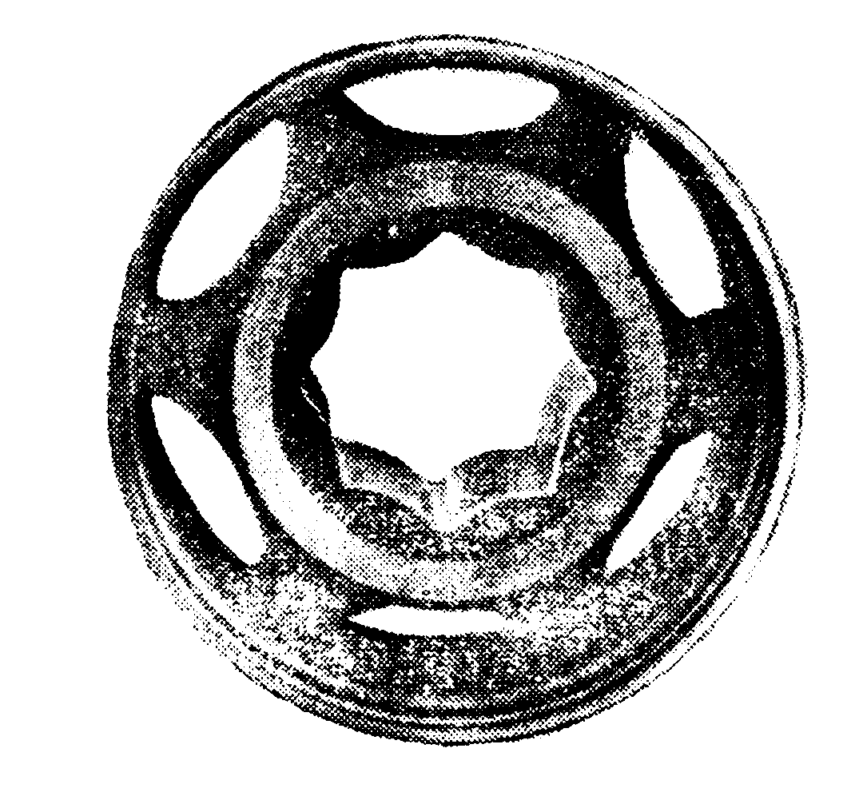

Рис. 3.9. Промежуточный резинометаллический подшипник

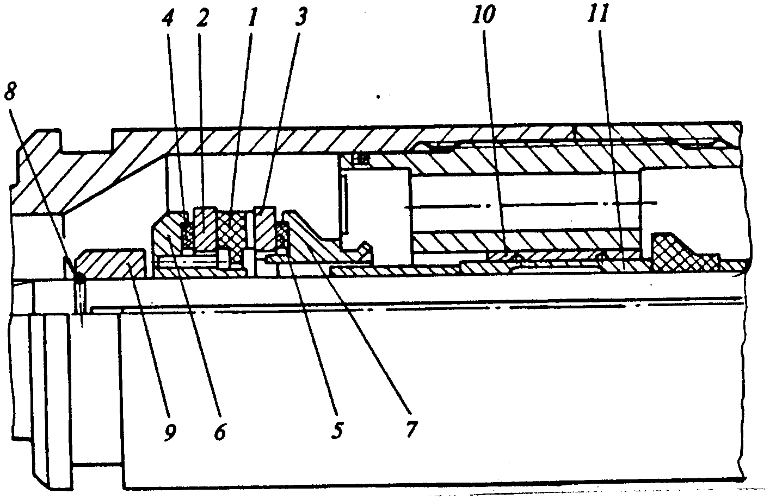

Рис3.10. Осевой и верхний радиальный подшипниковые узла насоса 1 – пята; 2,3 – шайбы металлические; 4,5 – шайбы резиновые;

6, 7 – верхняя и нижняя опоры; 8 – кольцо пружинное; 9 – втулка опорная; 10 – втулка ступицы подшипника; 11 – втулка вала.

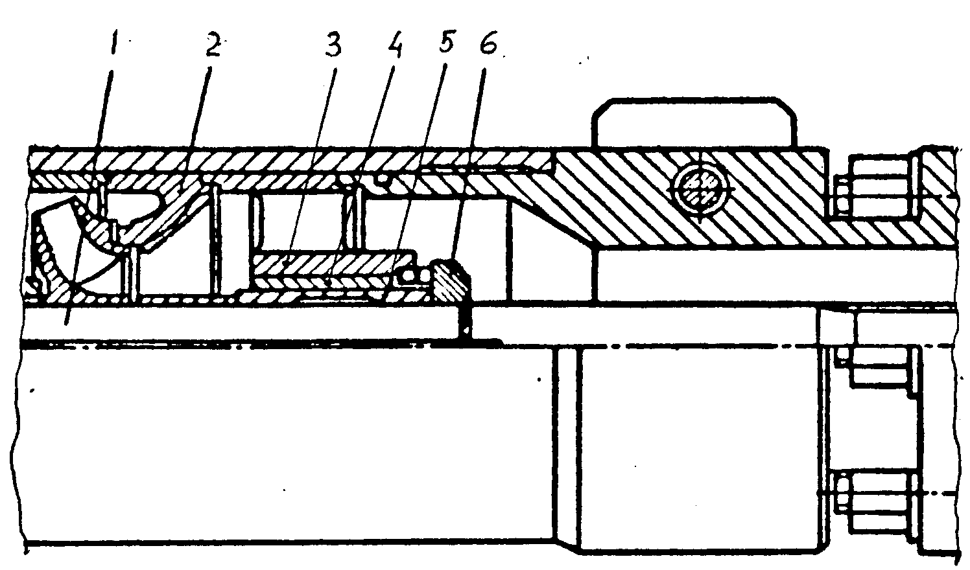

Рис. 3.11 Нижний радиальный подшипниковый узел насоса

1 – вал; 2 – ступень насоса; 3 – ступица подшипника; 4 – втулка ступицы; 5 – втулка вала; 6 – шайба опорная.

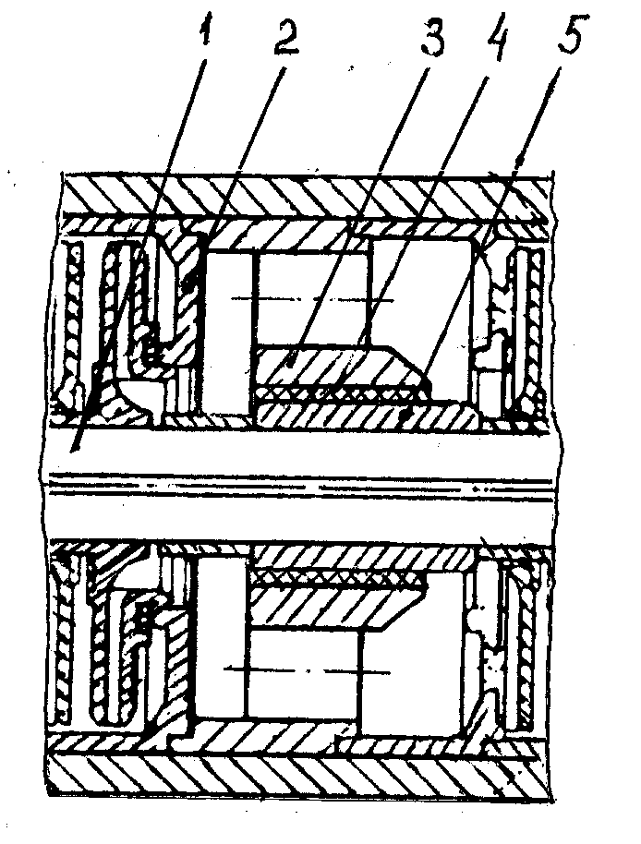

Рис. 3.12. Промежуточный радиальный подшипниковый узел 1 – вал; 2 – ступень насоса; 3 – ступица насоса; 4 – втулка ступицы; 5 – втулка вала.

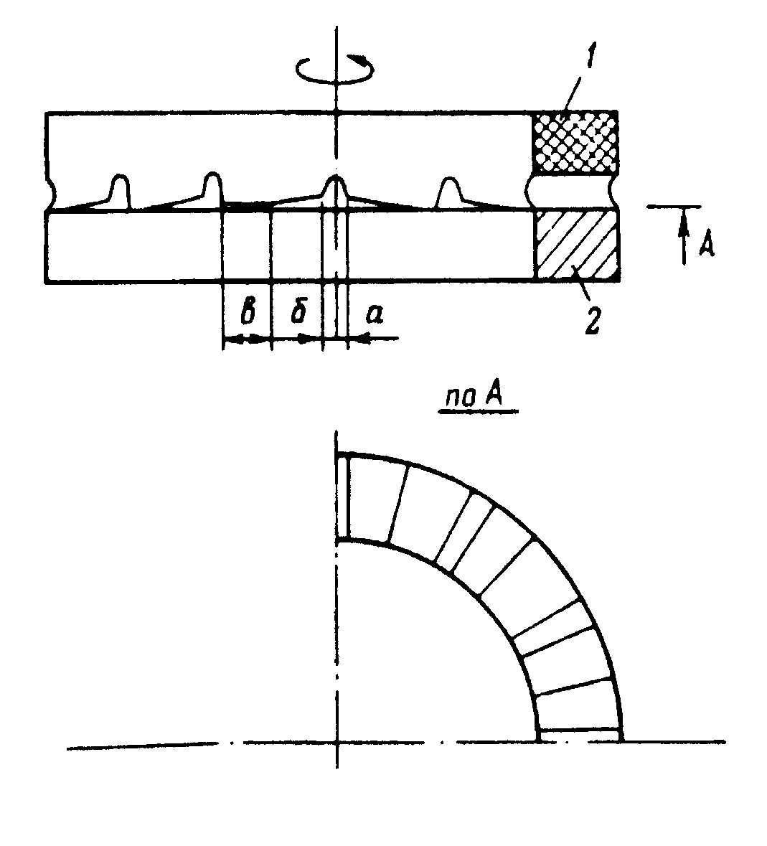

Рис.3.13. Схема гидродинамической пяты:

а – радиальная канавка; б – плоскость скоса; в – плоскость, параллельная поверхности подпятника.

1 – пята; 2 – подпятник.

28

Гайка-ниппель 5 цилиндрической формы снаружи имеет резьбу, а в центральном отверстии запрессована втулка 6, образующая с защитной втулкой вала радиальный подшипник. В периферийной части имеются осевые каналы для прохода жидкости.

В модуль-секции износостойких насосов применяется измененная конструкция осевого подшипника (рис. 3.15), состоящая из опоры 1верхней, резиновых шайб 2, выполняющих роль амортизаторов и стальных втулок 6, 7 с цилиндрическими проточками, внутри которых размещены подпятник 3 верхний и 4 нижний, опора нижняя 5.

Осевая нагрузка от вала передается через опору верхнюю 1, верхнее резиновое кольцо 2, через втулку 6 и верхний подпятник 3 на нижний подпятник 4, втулку 7, резиновое кольцо 2, на опору 5 и далее на корпус насоса.

В износостойких насосах используются в парах трения (подпятниках) материалы повышенной износостойкости: салициловый графит СГ-П по салициловому графиту СГ-П или карбиду кремния по карбиду кремния.

3.5. Требования к качеству изготовления насосов

Особенности конструкции насосов, характеризующиеся большим соотношением длины к диаметру и высокими нагрузками корпуса и валов, обуславливают высокие требования к точности их изготовления и прочностным характеристикам, которые представлены в таблице 3.1.

Таблица 3.1. Требования к корпусам насосов

|  |  |  |
| --- | --- | --- |
| Наименование | Технические требования фирмы Centrilift | По ТУ 14-3-1941-94 |
| Непрямолинейность оси внутренней поверхности, мм на 1000 мм | 0,08 | 0,15 |
| Допуск на внутренний диаметр, мм | 0,078 | 0,12 |
| Допуск на наружный диаметр, мм | 0,279 | 0,36-0,53 |
| Шероховатость внутренней поверхности | Ra 1,6 | Ra1,6…4,5 |
| Предел текучести, кг/мм2 | 55 | 40 |
| Вид обработки внутренней поверхности | Хонингование, растачивание | Без обработки |

29

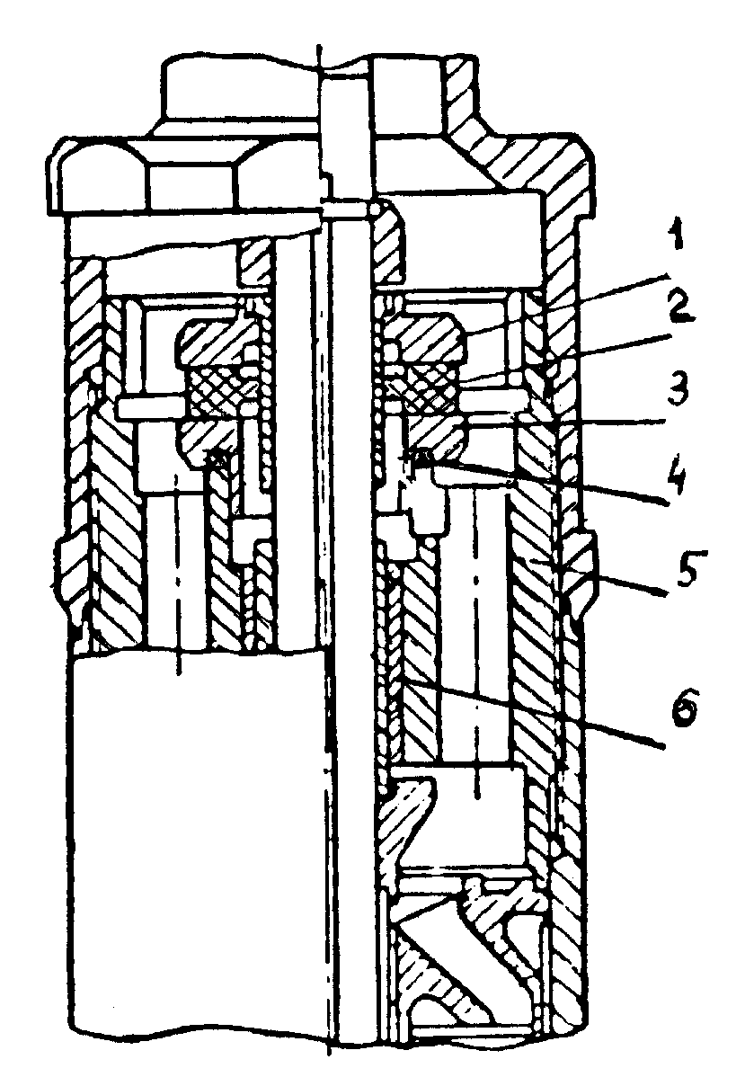

Рис. 3.14. Упорный подшипник с промежуточной плавающей шайбой:

1 – стальная опорная шайба; 2 – плавающая шайба с наклонными несущими поверхностями; 3 – стальной подпятник; 4 – резиновый амортизатор; 5 – гайка-ниппель; 6 – втулка радиального подшипника

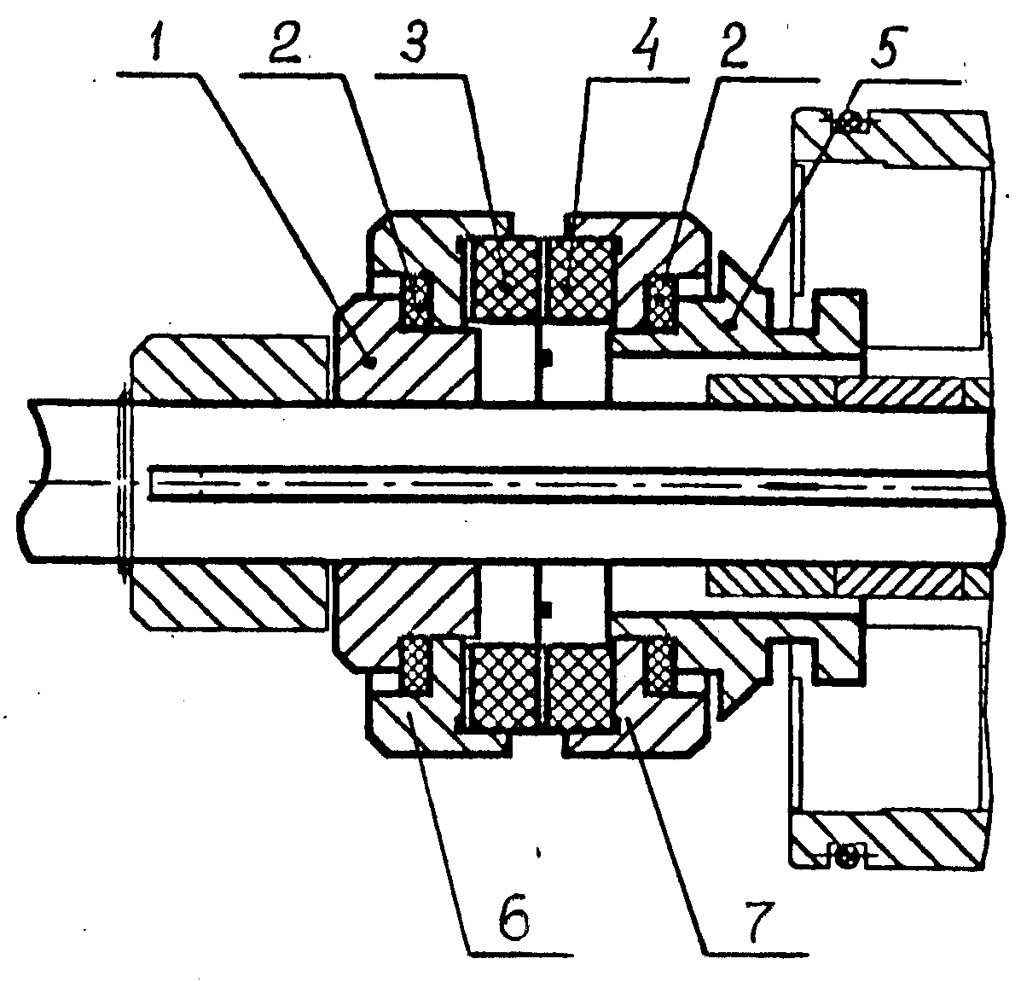

Рис.3.15 Осевой подшипник износостойкого насоса

1 – опора верхняя; 2 – шайба резиновая; 3 – подпятник верхний; 4 – подпятник нижний; 5 – опора нижняя; 6 – верхняя втулка; 7 – нижняя втулка.

30

Вопросы для самопроверки

1. Условное обозначение погружного насоса обычного, модульного, коррозионностойкого исполнения.
2. В чем отличие погружного насоса модульного от обычного?
3. Назначение и устройство модуля входного, модуля-головки?
4. Назначение, устройство ступеней центробежного и центробежно-вихревого действия.
5. Какие типы рабочих колес используются в ЭЦНМ, ЭЦНМК?
6. Объясните понятия «одноопорная», «Двухопорная» ступень насоса.
7. Поясните понятие «плавающий» тип рабочего колеса?
8. Как осуществляется крепление направляющего аппарата в модуль-секции насоса?
9. Чем воспринимается осевая и радиальная нагрузка на рабочем колесе?
10. Чем воспринимается осевая и радиальная нагрузка на валу модуль-секции насоса?
11. Материал для изготовления рабочих колес и направляющих аппаратов, валов, корпусов насосов ЭЦН, ЭЦНМ, ЭЦНМК.
12. Технические требования к корпусам и валам насосов?
13. В чем отличие «износостойкого» насоса от обычного исполнения?
14. В чем сосбенность конструкции гидродинамической пяты?

Литература

1. Установки погружных центробежных насосов для нефтяной промышленности. Каталог. М. ЦИНТИХИМНЕФТЕМАШ, 1987, 31 с.
2. Установки погружных центробежных насосов для нефтяной промышленности. Каталог. М. ЦИНТИХИМНЕФТЕМАШ, 1990, 47 с.
3. Установки погружных центробежных насосов для добычи нефти. Международный транслятор. Под редакцией В.Ю. Аликперова, В.Я. Кершенбаума. М., 1999, 615 с.
4. Нефтепромысловое оборудование. Комплект каталогов. Под редакцией В.Г. Креца, В.Г. Лукьянова. Изд. Томского университета, 1999, 903 с.
5. Бухаленко Е.И. и др. Нефтепромысловое оборудование. Справочник. М., 1990, 559 с.
6. Технические условия на изготовление центробежных насосов:
   * ТУ 26-06-1485-96. Насосы погружные центробежные модульные ЭЦНМ, ЭЦНМК, ЭЦНМТ и ЭЦНМКТ;
   * ТУ 3665-020-00220440-94. Насосы погружные центробежные модульные ЭЦНМ4;
   * ТУ 3631-025-21945400-97. Насосы погружные центробежные для добычи нефти ЭЦНА;
   * ТУ 3665-026-00220440-96. Насосы погружные центробежные модульные 2ЭЦНМ;
   * ТУ 3665-025-00220440-94. Насосы погружные центробежные модульные ЭЦНМ4-20;
   * ТУ 3631-00217930-004-96. Насосы погружные центробежные модульного типа ЛЭЦНМ и ЛЭЦНМК;
   * ТУ 3665-004-00217780-98. Насосы погружные центробежные двухопорные ЭЦНД;
   * ТУ 3631-007-00217930-97. Насосы погружные центробежные модульные (Л)ЭЦНМ5-30;
   * ТУ 3665-001-00217780-97. Насосы погружные центробежные модульные ЭЦНМ5-20.
7. Установки погружных центробежных насосов УЭЦНМ и УЭЦНМК. Руководство по эксплуатации. УЭЦНМ РЭ. Миннефтепром. ОКБ БИ, 1987.